Língua Portuguesa

Nome: ___________________ Data: ___ / ___ / ___

Lê o texto cuidadosamente
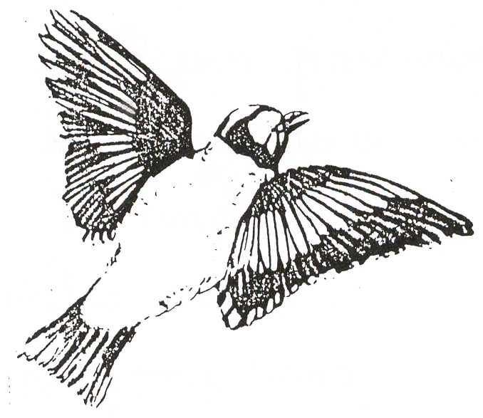
Pintassilgo é um passarinho
que fugiu do cativeiro.
Voa, voa passarinho
para aquele pessegueiro.

Bate as asas depressinha,
sempre livre pelo ar.
Voa bem longe, avezinha,
para ninguém te agarrar.

1 – Copia a primeira quadra.
____________________________________________________________________________________________________________________________________________
____________________________________________________________________________________________________________________________________________

2 – Verificação do Reconhecimento
Sim |  | Não

- O pintassilgo é um passarinho?
- O passarinho fugiu do cativeiro?
- O passarinho anda?
- O passarinho voa?
- O passarinho voa para o chão?
- O passarinho voa para o pessegueiro?
- Bate as asas depressinha?
- Vai preso pelo ar?
- Vai sempre livre pelo ar?

Sim |  | Não
- Voa perto?
- Voa bem longe?
- É uma avezinha?
- É para agarrar?
- É para ninguém agarrar?

3 - Descrição
- O que é?
É o pin ___________.

- O que é o pintassilgo?
É um __________________.

- De onde fugiu?
Fugiu do ________________.

- O que fez o passarinho?
O passarinho vo ______, _______.

- O que bate?
Bate as _______.

- Como bate as asas?
Bate as asas d __________.

- Voa longe ou perto?
Voa bem ____________.

- Quem fugiu do cativeiro?
Foi o ____________.

- O que pensas que, neste caso, é o cativeiro?
É a _________________.

- Sabes o que é um pessegueiro?
É uma ___________ de _________ .

- Qual é o fruto que nasce no pessegueiro?
É o ______________.

- Porque é que os pássaros voam?
Porque têm _____________.

- Que outro nome se pode chamar ao passarinho?
Pode-se chama ________________.

- Onde é que os pássaros fazem os ninhos?
Fazem os ninhos nas ___________.

4 - Compreensão
- De que animal fala o texto?
O texto fala do _________________.

- De onde fugiu o pintassilgo?
O pintassilgo fugiu do _______________ .

- O que faz o pintassilgo?
O pintassilgo ________.

- Para onde voa o pintassilgo?
O pintassilgo voa para __________ ________________.

- Como vai o pintassilgo?
O pintassilgo vai __________ ___________ pelo _______.

- Porque deve a avezinha voar para bem longe?
Para __________te __________.

